Concernant notre page « Consultation d’un article » http://localhost:3000/articles/1

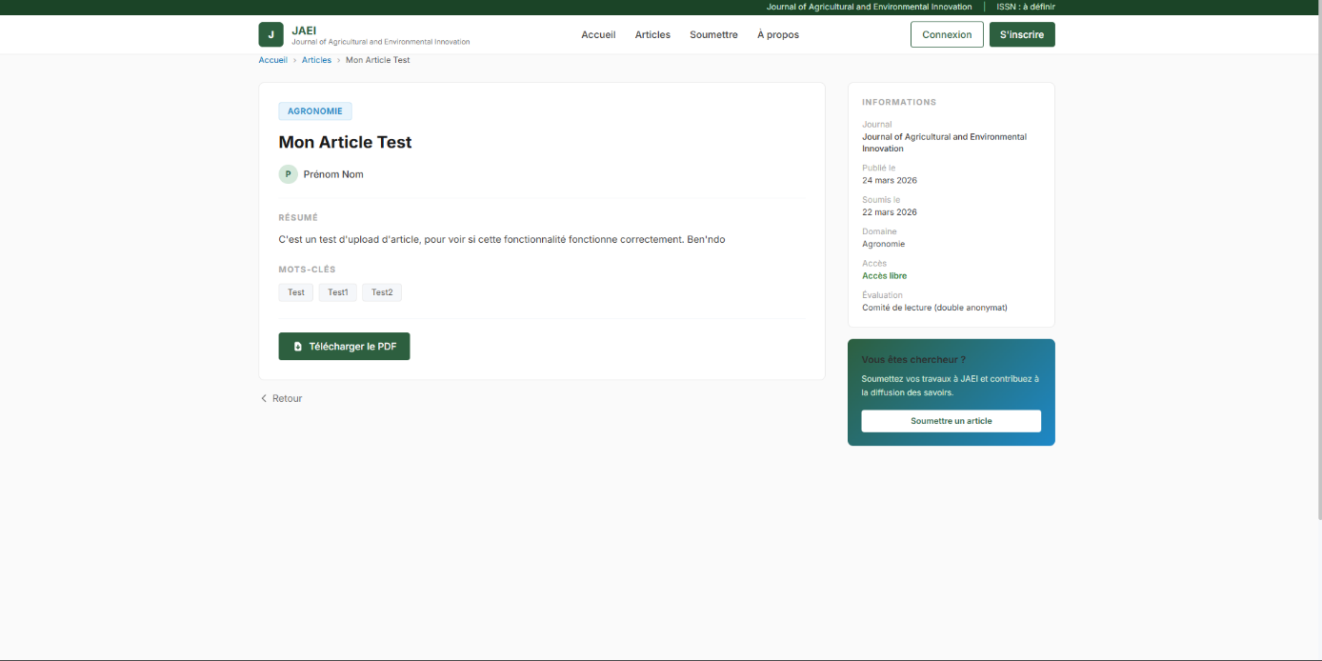
Je veux que tu modifie ça à l’image de la page « A propos » https://www.sciencedirect.com/journal/engineering-applications-of-artificial-intelligence

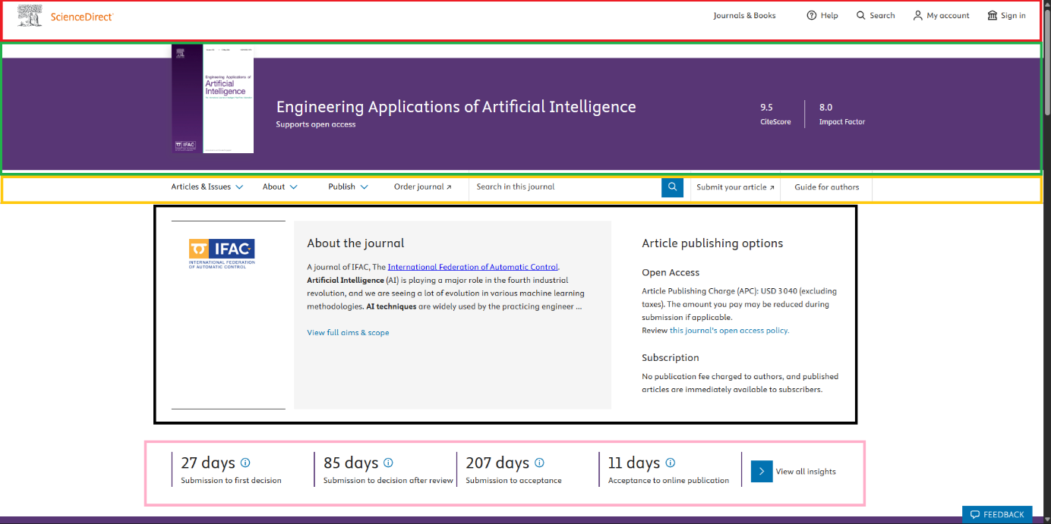
- Le haut de la page (encadrée en rouge), elle reste pareil, mais en respectant la charte graphique JAEI
- La partie encadrée en vert, tu mets une miniature (la première page du fichier) de l’article, son titre et quelques stats : nombre de téléchargements de l’article et notation lecteurs de l’article
- La partie encadrée en jaune, elle reste pareil, toujours selon la charte de JAEI
- La partie encadrée en noir, c’est là que le résumé de l’article sera mis, avec noms d’auteurs et une miniature d’une page quelconque de l’article
- La partie encadrée en rose, là, vont figurer les statistiques de l’auteur : nombre d’articles publiés, nombre d’articles téléchargés, nombre d’articles soumis, autres stats pertinentes et utiles sur l’auteur et articles

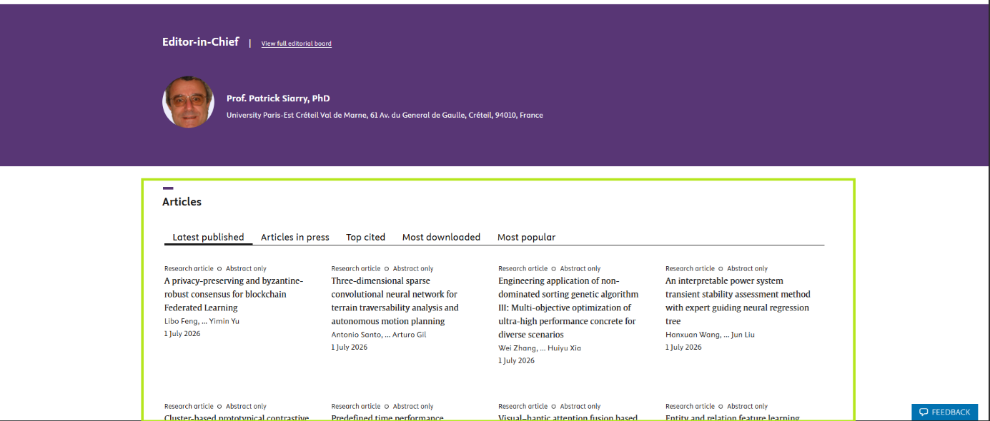

- Sur cette page, la bande violette, contiendra les informations de l’auteur, avec photos bien évidemment – donc prévoir une photo de profile pour les auteurs et reviewers
- Sur la partie encadrée en vert, dans le même format que sur cette page, on garde les mêmes données que sur la page, pour l’auteur

